Activité 3 : Le Rolling Bridge
Document 1  http://www.newsteelconstruction.com/wp/ssda-2005-rolling-bridge-paddington-basin/  La largeur du pont est de 1,4 mètres. | - Représenter en perspective le pont replié, octogone vu de face.  - Décrire le solide obtenu : nombre de faces, nature des faces, position de ces faces (parallèles, perpendiculaires), nombre de sommets, nombre d’arêtes…  Un tel solide est un prisme droit à base octogonale.  - A l’aide de ce document et vos travaux précédents, calculer une valeur approchée du volume occupé par ce pont replié.
Document 2 : Volume d’un prisme droit  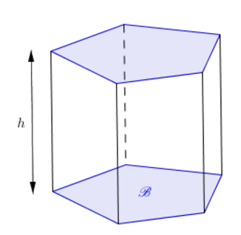 | Si on désigne par h la hauteur du prisme et B l’aire de sa base, le volume V du prisme droit est donné par la formule :  V = B $×$h

Pour la représentation en perspective :

